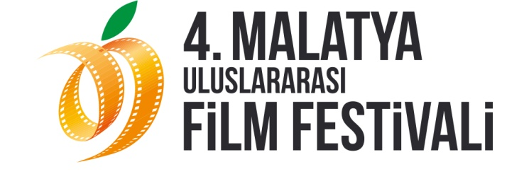

DOĞU VE BATI MALATYA ULUSLARARASI FİLM FESTİVALİ’NDE BULUŞUYOR

4. Malatya Uluslararası Film Festivali’nde Filistinli Yönetmen Rashid Masharawi’den sonra Hırvat sinema ve tiyatro oyuncusu, tiyatro yönetmeni, müzisyen Rade Serbedzija da “Onur Ödülü”ne değer görülen isimler arasında yerini alıyor!
Malatya Valiliği’nin koordinasyonunda, Malatya Kayısı Araştırma-Geliştirme ve Tanıtma Vakfı tarafından; T.C. Kültür Bakanlığı, Fırat Kalkınma Ajansı, Malatya Belediyesi ve İnönü Üniversitesi’nin destekleri ile bu yıl dördüncüsü düzenlenen Malatya Uluslararası Film Festivali, doğuyla batıyı buluşturuyor!
Uluslararası bir festival olarak adını duyuran 4. Malatya Uluslararası Film Festivali’nde doğu ve batı buluşuyor. Festivalde bu yıl Filistinli Yönetmen Rashid Masharawi’den sonra Hırvat sinema ve tiyatro oyuncusu, tiyatro yönetmeni, müzisyen Rade Serbedzija da onur ödülüne değer görülen isimler arasında!
Milcho Manchevski’nin yönettiği “Yağmurdan Önce” filmiyle Türkiye’de tanınan ve şu an Hollywood’da yaşayan Rade Serbedzija, bugüne kadar Harry Potter, Space Cowboys / Uzay Kovboyları, Eyes Wide Shut / Gözü Tamamen Kapalı, Snatch/ Kapışma, Broken English / Aşkın İngilizcesi, Mission Imposible / Görevimiz Tehlike, Saint / Aziz, Thick as Thieves / Son Oyun ve Stigmata gibi önemli yapımlarda rol almıştır. Rol aldığı filmlerdeki başarısıyla Kanada Sinema ve Televizyon Akademisi tarafından dağıtılan Genie Ödülü’nün yanı sıra Monako Uluslararası Film Festivali, Venedik Film Festivali pek çok film festivalinde En İyi Aktör ödülü almıştır. Sanatçının, 2011 yılı yapımlı 2011 Reykjavik FF Özel Mansiyon Ödülü ve 2011 Venedik FF FEDIC-Laterna Magica-Lina Mangiacapre Ödüllü Benim Adım Li filmi de özel gösterimle Malatyalı sinemaseverlerle buluşacak. Gösterim sırasında izleyiciler arasında yer alacak olan Rade Serbedzija film sonrasında da izleyicilerle söyleşi yapacak.
Ayrıntılı Bilgi İçin:
Bahar Gedik
Basın ve Halkla İlişkiler Sorumlusu
0554 566 64 64
gedikbahar@gmail.com

Hüseyin Namık Yıldırım
Festival Genel Koordinatörü
0533 619 46 97
hnyildirim@hotmail.com
huseyin.yildirim@malatyafilmfest.org.tr

